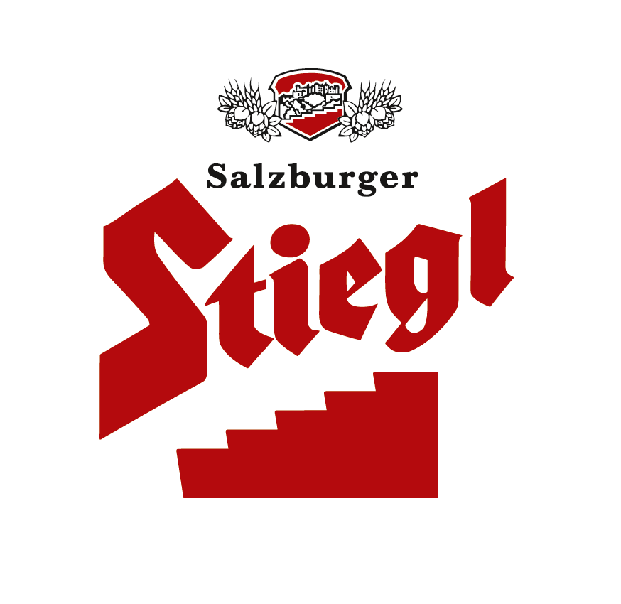



Presseinformation!

Neuer Key Account Manager bei Stiegl
In der Stieglbrauerei zu Salzburg komplettiert seit 1. August Robert Esterer (38) das Team im Bereich Key Account Management LEH. Der gebürtige Salzburger zeichnet in seiner neuen Aufgabe für die Betreuung der Key Account Kunden im österreichischen Lebensmittel-Einzelhandel verantwortlich und wird auch bei internen Prozessen im Zusammenhang mit der Steuerung des Außendienstes unterstützend tätig sein.

Der zweifache Familienvater Esterer setzt damit den nächsten Karriereschritt nach 19 Jahren Tätigkeit bei namhaften Einzelhandels- und Markenartikel-Unternehmen in Österreich. „Meine neue Aufgabe sehe ich vor allem darin, gemeinsam ein weiterhin nachhaltiges Wachstum für Stiegl im österreichischen LEH zu generieren“, betont der neue Stiegl-Key Account Manager.

Die Stieglbrauerei zu Salzburg

Stiegl ist mit rund 750 Mitarbeitern in acht Niederlassungen in ganz Österreich die führende Privatbrauerei des Landes und kann auf mehr als 525 Jahren Firmengeschichte verweisen. Das Salzburger Traditionsunternehmen setzt seinen Fokus auf Qualität und leistet mit 92 Prozent Wertschöpfung in Österreich einen wichtigen Beitrag zur Sicherung von Arbeitsplätzen und zum Wirtschaftsstandort Österreich.

2018-08-16

______________________

Bildtext:

Pressebild: Rober Esterer, seit 1. August 2018 neuer Stiegl-Key Account Manager LEH
Bildnachweis: Neumayr / Abdruck honorarfrei!

Rückfragen richten Sie bitte an:

Stiegl-Pressestelle, Mag. Angelika Spechtler

c/o Picker PR – talk about taste, Tel. 0662-841187-0, E-Mail: spechtler@picker.at, www.picker-pr.at

